ПРИРОДНЫЙ МИР
Тема: «Мир природы»
Ход занятия.
В: Ребята, а вы сказки любите? Я хочу вам сегодня рассказать одну сказку.
В некотором царстве, в некотором государстве жили-были: акация, роза, сосна, ель, тыква, незабудки, кабачки, яблоня, смородина и сирень. Как звали всех этих жителей мы с вами узнаем, если возьмем первые звуки в словах: роза, акация, сосна, тыква, ель, незабудки, ива, яблоня. Какое слово у нас получилось?
Дети: Растения.
В: Жалко, что я не владею волшебством и не могу вас перенести в царство растений, но познакомить с некоторыми этими жителями я вас могу, и вы много нового узнаете. А тот, кто много знает почти уже волшебник.
Итак, мы с вами говорим про царство растений. Как вы думаете жители этого царства- живые?
Дети: да.
Почему вы так решили. Давайте с вами вспомним признаки живого.
Дети: они дышат, растут
В: Сказка продолжается. В этом царстве было три государства, а кто в этих государствах жил вы узнаете, выполнив несколько заданий.
Первое задание. Отгадайте загадку: Нога одна, а рук много.
Дети: дерево
В: Назовите мне деревья, которые вы знаете. Давайте сейчас с вами поиграем. Я называю вам дерево и если в его названии есть звук [И], то вы должны хлопнуть в ладоши ОСИНА, ДУБ, ИВА, ТОПОЛЬ, РЯБИНА, КЛЕН, ЛИПА, ПИХТА, СОСНА, ЛИСТВЕННИЦА.
В: Отгадав 2-ю загадку мы с вами узнаем, кто же живет в следующем государстве: Никак не могу понять я,
Похожи кусты как братья
А ягоды у них разные-
Черные белые красные.
В: Скажите смородина это дерево или кустарник. Какие еще кустарники мы с вами знаем?
Ребята, посмотрите внимательно на картинки с деревьями и кустарниками и ответьте мне, чем они похожи и чем отличаются.
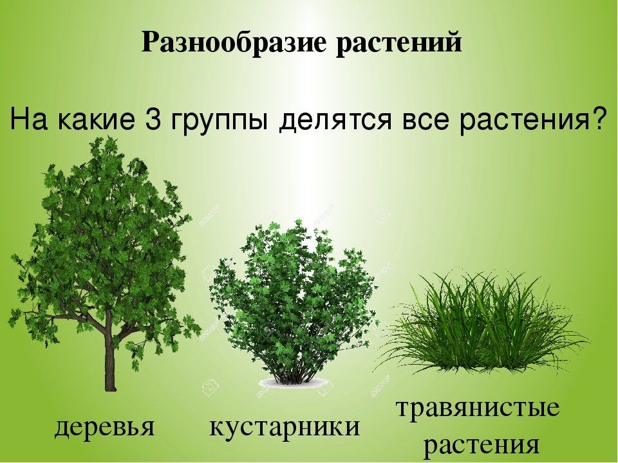

Дети: Деревья высокие, а кусты низкие, у дерева один ствол, а у куст. их несколько, но у обоих стволы покрыты корой. Травянистые растения легко узнать: они невысокие, стебель зеленый, мягкий и не покрыт корой, а на зиму они отмирают.
В: Вот мы и познакомились с жителями царства растений и теперь настало время немножко отдохнуть.
Физминутка.
Выросли деревья в поле.
Хорошо расти на воле (Потягивания- руки в стороны)
Каждое старается,
К небу, к солнцу тянется. (Потягивания- руки вверх)
Вот подул веселый ветер,
Закачались тут же ветки, (Дети машут руками)
Даже толстые стволы
Наклонились до земли. (Наклоны вперед)
Вправо-влево, взад-вперед-
Так деревья ветер гнет. (Наклоны вправо-влево, взад-вперед)
Он их вертит, он их крутит.
Да когда же отдых будет? (Вращение туловищем)
Ветер стих. Взошла луна.
Наступила тишина. (Дети садятся за столы)
Вы назвали деревья, кусты, они все такие разные. Но все же у них есть что-то общее. Что же это? (корень, листья, цветы, плоды)
В: Давайте с вами подумаем для чего растениям корень? Корень удерживает растения, питает их, при помощи корня растения дышат.
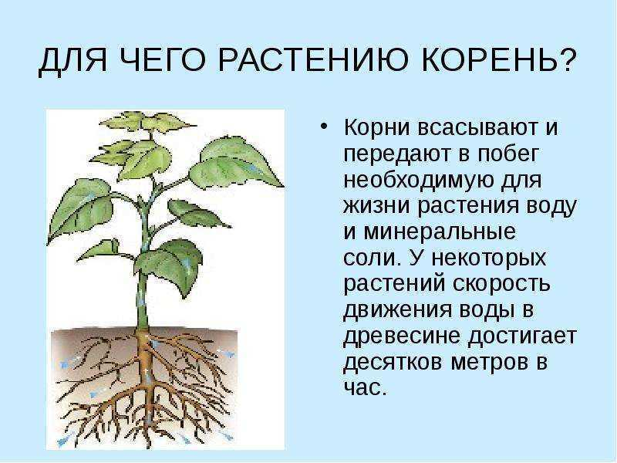
Опыт с крашеной водой и марлей (опустить в стакан с подкрашенной водой полоску марли). Что вы заметили? Вода поднимается наверх, и материал окрашивается все выше и выше
А знаете ли вы что нужно растениям, чтобы они росли и не болели?
Дети: свет, тепло, вода, почва, удобрения.
В: А что произойдет, если исчезнут растения?
Дети: мы тоже погибнем.
В: Какая польза от них, зачем они нам нужны?
Дети: растения выделяют кислород, дают тень в жаркий день, деревья дают древесину и т.д.

В: Растения живут вокруг нас и помогают нам жить. Как мы должны с вами к ним относиться?
Дети: беречь, охранять, ухаживать.
В: Ребята, я предлагаю вам сейчас стать экологами. Это человек, который охраняет природу. Мы с вами вырастим деревья (проводится работа на листочке - графический диктант).
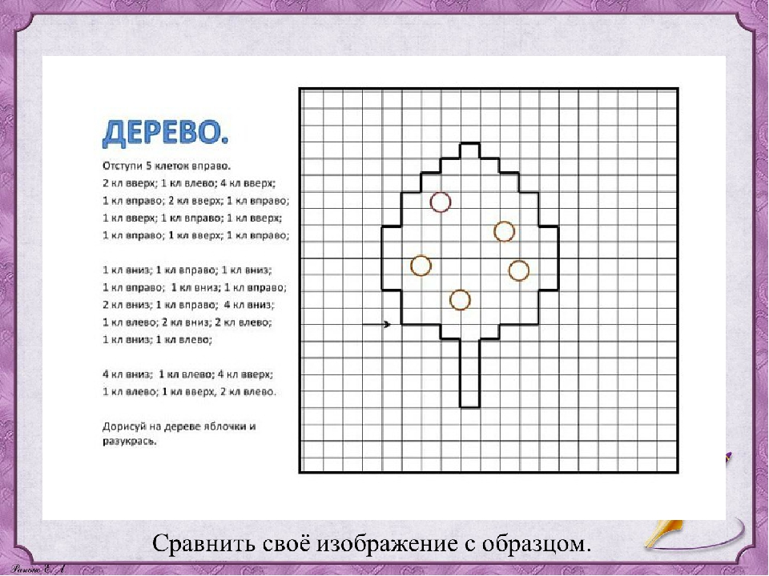
Молодцы теперь дорисуй на дереве яблоки и разукрась.

